Народная вокальная группа «Россияне» МУК «КДЦ Полтавченского с/п» 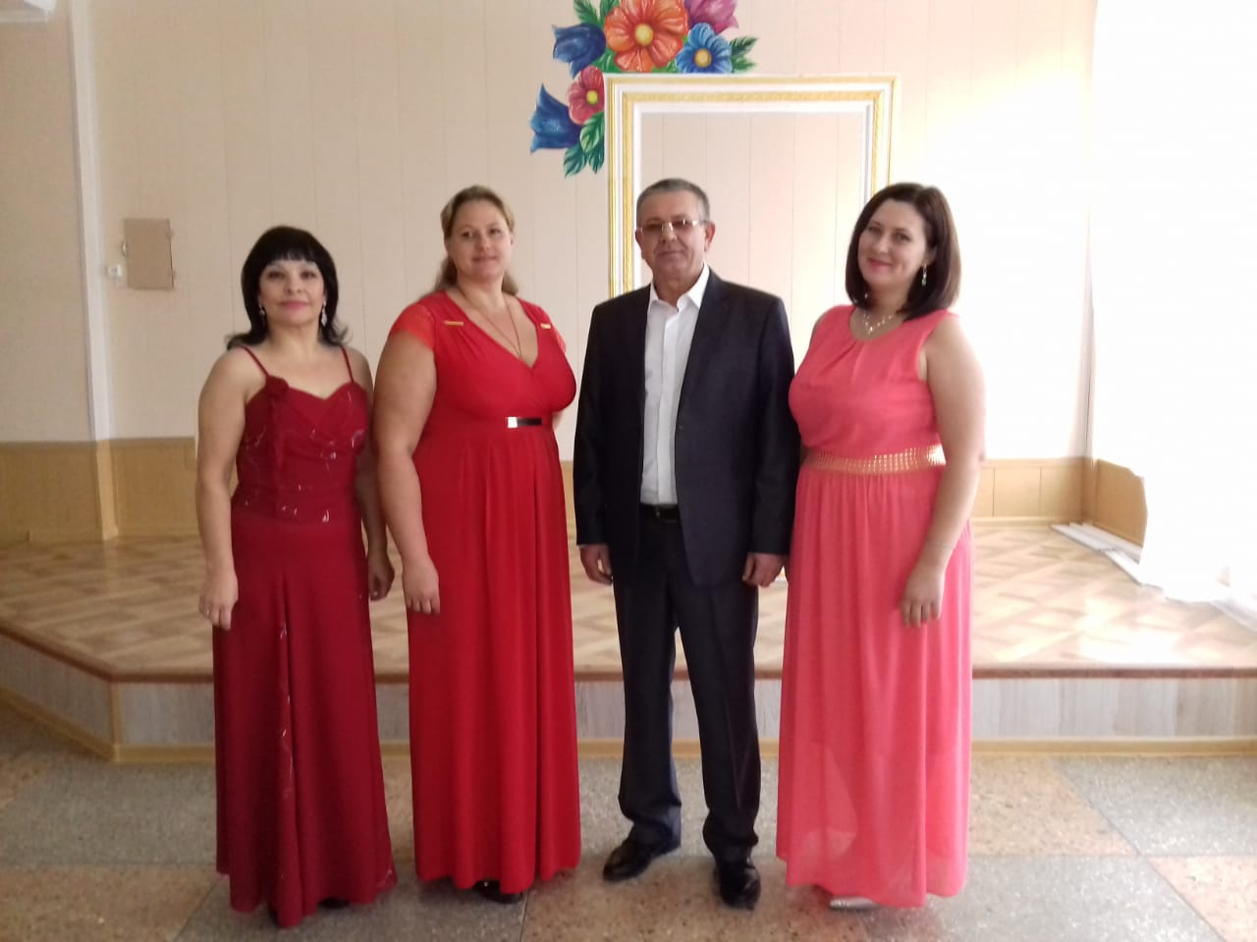
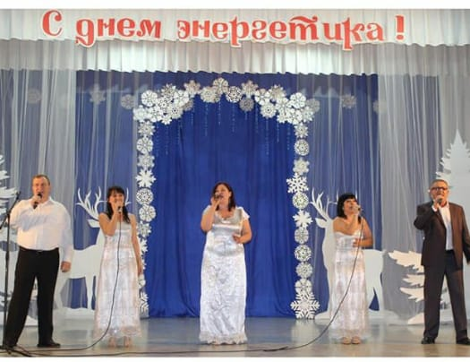
Народная вокальная группа «Россияне» - гордость Культурно-досугового центра Полтавченского сельского поселения. В репертуаре группы используются песни разножанрового характера: академические, эстрадные, народные. Деятельность данного коллектива востребована. «Россияне» являются участниками не только всех значимых мероприятий КДЦ Полтавченского с/п, но и мероприятий районного масштаба. Коллектив организован в 1989 году руководителем ВИА Бондаренко Александром Николаевичем.

